PALHAÇO IMPROVISADOR ITINERANTE: UM ESTUDO EM TRÂNSITO
Thalita Maia Pereira Lino (Universidade Estadual do Paraná – UNESPAR)
Diego Elias Baffi (Universidade Estadual do Paraná - UNESPAR)

RESUMO
A combinação da análise da Palhaçaria Itinerante vinculada à linguagem da improvisação cênica é o centro desta pesquisa. O intuito é descrever o processo de construção da figura da palhaça Kokerani, e como a sua lógica é estabelecida, usando ferramentas de improvisação tanto nos treinamentos em sala quanto para criação de jogos nas ruas da cidade de Curitiba. Para tanto, paralelamente à construção da figura do palhaço, investiga-se o desenvolvimento de um número pessoal e experimentos no espaço público em período pandêmico, os desafios consistiram em encontrar formas seguras para criar relações com os lugares, territórios de jogo e improvisações com elementos fixos e móveis do espaço, sempre observando quais as alterações que a presença de Kokerani causa nos ambientes.
PALAVRAS-CHAVE
palhaçaria; palhaçaria itinerante; improvisação; jogo teatral; intervenção urbana.
ABSTRACT
The combination of the itinerant clowning analysis linked to the language of scenic improvisation is the center of this research. Its purpose is to describe the construction process of the clown figure known as Kokerani, and how its logics are establis hed, using improvisation tools to create games in the streets around the city of Curitiba. In order to do so, besides the construction of the clown figure, it is investigated the development of a personal performance and also experiments in public space during a pandemic. One of the main challenges was to find safe ways to create a relationship with the space, territories for games and improvisations with fixed and mobile elements of the space, always observing which changes are caused in the environment by the presence of Kokerani.
KEYWORDS
Clowning; Itinerant Clowning; Improvisation; Theater game; Urban Intervention.

O processo de construção da palhaça Kokerani é dividido em três momentos temporais, sendo o primeiro no início do ano de 2016, outro no primeiro trimestre de 2019, e finalmente em 2020 a última fase. O ensaio “Palhaço Improvisador Itinerante: um estudo em trânsito” surgiu através da reunião dos momentos citados acima. A pesquisa une o estudo da improvisação com a palhaçaria, no contexto da pandemia do novo coronavírus e o desdobramento do adoecimento que acometeu a vida de minha mãe. Uma mistura de emoções que influenciou esta empreitada.
A improvisação surgiu em minha vida no início de 2016 quando passei a integrar como membro a Companhia Arvoredo de Teatro, companhia essa que participei até meados de 2021. A linguagem principal de estudo dessa companhia é a improvisação cênica, construção de narrativa, short forms e long forms. Já o interesse pelo estudo da palhaçaria vinculado à improvisação e a construção de números surgiu quando passei a participar do grupo de treinamento em palhaçaria, que foi conduzido pelo professor Doutor Diego Baffi. O grupo de extensão iniciou suas atividades em 2019 e durou um ano e meio, finalizando as atividades em novembro de 2020. Simultâneo às práticas do grupo de extensão, junto ao orientador, ampliei os estudos em uma Iniciação Científica [IC] para que pudéssemos desenvolver e aprofundar os conteúdos abordados na extensão.
Enquanto dava os primeiros passos na pesquisa da IC também acontecia o processo de nascimento da minha palhaça. Em contrapartida a tudo isso, vivia um drama pessoal com o diagnóstico de câncer do tipo Glioblastoma Multiforme em estágio avançado da minha mãe, os momentos de cuidados paliativos compunham a pesquisa, por conta disso, optei não só por incluir os relatos do nascimento de Kokerani [Koke] mas também as emoções que embargaram o luto em vida que vivenciava, pois um evento influenciava em outro. Enquanto uma vida acabava, outra nascia e o desabrochar de uma aliviava a passagem da outra, a descoberta da palhaça no meu cotidiano doméstico gerava encantamento e graça pelo olhar de minha mãe que se divertia com o surgimento da presença de Koke.
O primeiro passo após o nascimento de Koke ocorreu desde o primeiro encontro da extensão em palhaçaria, no qual Baffi fez suas orientações iniciais. Há alguns direcionamentos que movem o trabalho de forma orgânica e objetivos traçados a serem realizados. É o que chamamos de mote. Foram trabalhados motes principais como: Qual roupa sempre tive vontade de usar mas que nunca tive coragem? O que sei fazer que somente eu sei fazer? Quais são as músicas que despertam em mim as mais variadas emoções? Paralelamente aos motes foi desenvolvida a máscara da palhaça composta pela maquiagem (definida a partir dos traços faciais, com o intuito de evidenciar algumas de minhas características físicas e de personalidade) e o nariz vermelho.
DESENVOLVIMENTO DA FIGURA DA PALHAÇA
Temos até agora, portanto, três camadas de conhecimento necessárias para um palhaço:
a construção de sua figura, ou personagem-tipo
o conhecimento dos roteiros básicos e a capacidade de interpretá-los
capacidade de improvisação, a partir de gestos, voz e ações previamente codificados (SOUZA, 2011, p. 51)
Em sua primeira aparição, Kokerani (sem saber ainda que seu nome seria esse) vestia seu figurino original cuidadosamente selecionado, confrontava-se com seu primeiro insight, ao fechar os olhos orientada pela voz de fundo do seu tutor a imaginar algum lugar, o local dimensionado instintivamente foi uma floresta, em seguida, andava pela floresta imaginária olhando para cada detalhe dela. A personalidade que se criava foi de encontro a um animal com algum receptáculo em mãos. Koke imaginou um macaco, e o receptáculo era um porta nariz de palhaço com formato de banana. Ao abrir o receptáculo o nariz vermelho estava ali. Após visualizar o nariz imaginário, ainda de olhos fechados, Koke apanhou o nariz que estava por cima das roupas no canto da sala, e somente após colocá-lo pude abrir de fato os olhos, olhando para aquela sala como se fosse a primeira vez. Koke veio ao mundo.
No curso da IC durante a realização da pesquisa, Baffi e eu nos encontramos semanalmente para discutir textos e fazer práticas de construção da figura de Kokerani, durante as quais a maior parte das orientações foram conduzidas a partir de improvisações seguidas da construção de matrizes. “Entendemos por ‘material’ as ações físicas/vocais orgânicas e codificadas pelo ator e que se transformam em seu ‘vocabulário’ pessoal. Também podemos chamá-las de ‘matrizes’. (FERRACINI, 2006, p.49). Durante as conduções das orientações, as matrizes foram aos poucos criadas, pensando no estudo de ações e de comportamentos relacionados ao figurino, objetos e espaço. Os vocabulários surgiram na prática de diversos caminhos, como por exemplo: dançando o repertório de músicas que escolhi, em improvisações de situações propostas por Baffi ou chamar a atenção para ser contratada na entrevista de emprego para ser palhaça em um circo. Algumas formas como Koke encontrou para chegar a alguns resultados chamou a atenção, seja por ter algum tom cômico ou por ser localizada uma lógica pessoal de resolução de problemas. Em todas as orientações surgiram situações diferentes, e além de sempre desenvolver novas matrizes, algumas delas sempre voltavam para habitar o corpo de Koke, tornando assim, cada vez mais orgânica.
Posteriormente, essas emoções e sensações, atualizadas nas situações vividas em cena, eram adequadas a uma expressão palhacesca, que definiria como ‘humanamente crível’, porém ampla e ridícula – características pertinentes à construção do cômico dentro do trabalho de palhaço que realizo. Nesse processo, cada impulso de emoção / sensação codificado dava origem ao que denominei ‘matriz’. (BAFFI, 2009, p. 66).

Com a repetição dos treinamentos, as matrizes aparecem em cena sem necessariamente antecipar sua retomada ao repertório criado por Koke emerge posteriormente nas saídas realizadas aos espaços públicos/privados da cidade de Curitiba. Contarei melhor sobre os vocabulários encontrados no último tópico deste escrito. Conforme as ações são retomadas no dia a dia, o intuito é encontrar cada vez mais condições para que cada vocabulário desenvolvido emerja dentre as tantas possibilidades de acontecimentos.
Nas orientações conduzidas por Baffi, um dos primeiros motes consistiu em criar matrizes de movimentos a partir das características do figurino, o jogo de improvisação criado foi de estabelecer maior relação com o figurino, encontramos algumas lógicas de como Koke age em diversas situações, dentre elas: como ela espera alguém segurando a pontinha do penhoar impaciente, ou quando está com medo e incomodada e se encolhe dentro do blazer como se fosse uma tartaruga tentando entrar dentro de seu próprio casco.
Em uma dessas práticas, surgiu uma improvisação com o penhoar, o qual foi colocado em cima da cabeça com as mangas para frente… Ao ser questionada sobre qual era a primeira reação ao viver aquilo, Koke respondeu que se sentia como um cachorro. Após algumas orientações, o jogo com o figurino continuou. Muitas matrizes foram criadas depois desta até que, certo dia, o elemento cachorro voltou. Koke imitava um cachorro que estava agitado e corria por todo o quarto até que, ao final da improvisação, entrou dentro do guarda-roupas. Passado alguns dias, entre conversas descontraídas, o assunto cachorro surgiu novamente, e surgiu também a seguinte pergunta: se eu fosse um cachorro, qual cachorro seria? entre algumas opções surgiu o Cocker Spaniel Inglês, foi então que tivemos a certeza que esse era o caminho, o cocker tem orelhas grandes caídas e pelos parcialmente cacheados, semelhante ao cabelo volumoso na parte de baixo e “lambido” na parte de cima por conta da boina. Foi então que finalmente compomos o nome Kokerani, uma variação do Cocker Spaniel Inglês.
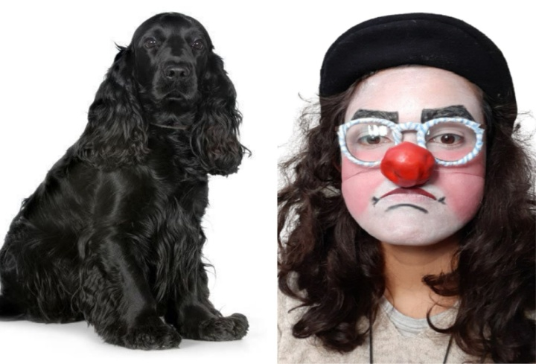
Figura 1: Montagem a partir da imagem coletada no site PetVale, foto de um Cocker Spaniel Inglês e arquivo pessoal de Kokerani, palhaça de Thalita Maia.

Se por um lado as matrizes são importantes para o desenvolvimento da figura dentro da palhaçaria itinerante, podendo até mesmo contribuir com o surgimento do nome do palhaço, por outro lado outros elementos também compõem a construção de cada figura. Um dos elementos de destaque é a emoção.
Não somente as ações físicas são criadas através das matrizes, mas também é essencial entender como o corpo e a figura reagem ao sentir cada emoção. Para evitar que a palhaça se torne uma figura apática dentro do processo de construção da palhaça, opta-se por acolher as diversas emoções que aparecem.
Diz o conhecimento popular que “Ninguém é feliz o tempo todo, assim como ninguém é triste ou irritado o tempo todo”. Essa máxima nos convida a ver que, a cada momento, sentimos emoções diferentes. Essa perspectiva se mostrou presente no processo de construção de Koke no dia 12/11/2020, um dos momentos mais importantes desta pesquisa, o dia da tristeza de Kokerani. Neste momento o Glioblastoma estava mais avançado, o corpo da minha mãe não era como antes e ela já estava fraca. Vê-la piorando com o passar dos dias causou em mim um estado de inércia, improdutividade e apatia. Não me sentia capaz de realizar minhas atividades cotidianas, por conseguinte a pesquisa foi afetada e cogitei desistir da IC.
As orientações corriqueiramente aconteciam às quintas, e exclusivamente naquela tarde de quinta-feira me dirigi até a parte de trás de casa para alimentar o cachorro. Após colocar a água, fiquei parada por um longo momento e senti a crise vindo do peito para a garganta, até que chegou aos olhos e o choro tomou conta. Tenho o hábito de fingir que as coisas não me afetam. Chega um momento e acontece, tudo explode. Decidi naquela tarde que abriria mão da pesquisa, mas de alguma forma, quando fui para a orientação, eu estava vestida de Koke.
Com a voz trêmula o objetivo do encontro foi desabafar, largar tudo e ir embora. Não sabia que teria de lidar com a tristeza também na pele de Koke. Baffi orientou a viver a dor, sentir a tristeza e tentar, por aquela noite, abraçar o sentimento que estava me consumindo. Por um momento, Koke ficou parada, sentindo. Em seguida, seguindo a orientação de Baffi, me direcionei ao centro do quarto. Baffi então selecionou uma playlist com dezoito músicas escolhidas por mim, sendo que, cada música, me dispara uma emoção diferente. As músicas começaram a tocar e aquelas que selecionei como tristes tocaram por primeiro. Aos poucos, outras músicas, escolhidas por provocar outras emoções, tiveram a sua vez. De forma sutil e leve, na medida que as músicas mudavam, junto a elas a emoção também se modificava. A crise foi melhor recebida do que imaginava. O mapa de emoções de Kokerani foi cada vez mais habitado, descoberto. Geralmente não colocamos a tristeza para habitar, e ela pôde habitar, só que sem criar raízes, apresentando novas facetas eu só conhecia aquela em que eu sentava na cama e ficava quieta sentindo ininterruptamente num silêncio que ecoava para dentro, quando o extrai transformei a tristeza em um signo dançante, requebrei, alimentei e hidratei o corpo, fiz a Koke cantar. Koke teve a oportunidade de habitar não só a tristeza, mas passou da tristeza para a inquietação, da inquietação para a euforia, leveza, tranquilidade, amor e felicidade. O auge da felicidade de Kokerani foi quando tocou “Gostava tanto de você”, do Tim Maia. Com o passar da noite, Kokerani transitou de uma tristeza profunda para uma alegria radiante amparada por uma trilha sonora que a desconectou da dor. Cada emoção gerou um registro corporal diferente. Tudo foi conduzido de forma tão leve que, antes que eu me desse conta, abri mão da ideia de abandono e abracei a Koke, pois ela precisava de mim e eu dela.
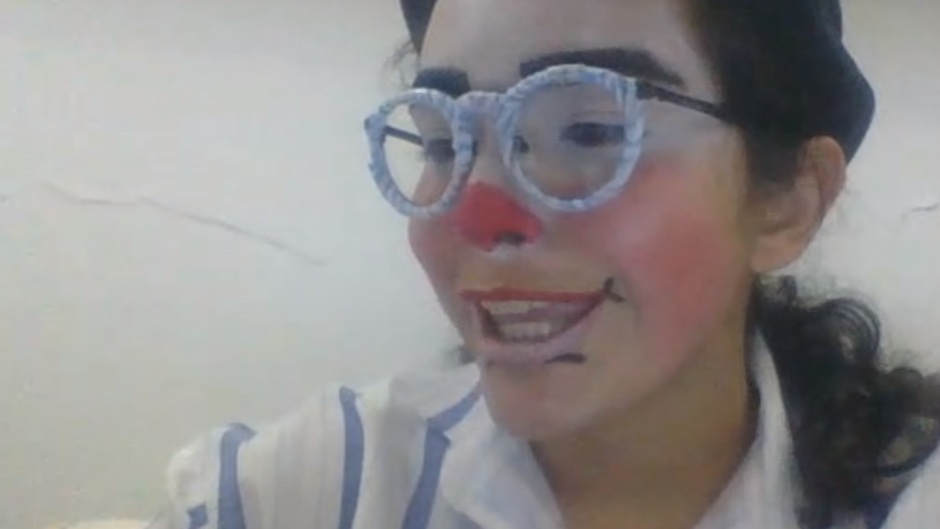
Figura 2: Arquivo pessoal de Kokerani ao final da orientação, feliz após ter vivido a tristeza.

A Improvisação
Além de a improvisação ser uma ferramenta de processo criativo e construção de histórias, espetáculos e cena, ela ultrapassou essa fronteira utilitária no campo artístico tornando-se pessoalmente um estilo de vida. Princípios básicos da improvisação que também levo como princípio básico da vida e das minhas relações: Aceitação, escuta e proposição.
A improvisação exige um treinamento específico que habilite o ator, trabalhando sua capacidade de reação, permitindo-lhe escutar a si mesmo, a seus companheiros e ao público (2015, p. 25).
Durante os trabalhos em sala de ensaio, pude perceber que existem diferentes formas de se chegar a um mesmo resultado. Pode ser que, a decisão tomada em certo momento apenas não seja a ideal para determinada situação, ou para a resolução de algum problema criado em cena. “Fracassar é apenas fracassar, nada de terrível vai acontecer por errar, sempre teremos a oportunidade de tentar de novo. Play Again” (idem, 2015, p. 165)
Foram muito presentes nos encontros, os exercícios já trabalhados no programa de extensão visando o desenvolvimento técnico corporal, pautado na relação entre coluna e nariz. Outros exercícios foram adaptados para o formato virtual. Durante meses de investigação, foram descobertos modos de ação e reação que compuseram a personalidade de Koke. A as técnicas corporais desenvolvidas junto à composição da lógica pessoal de Koke possibilitou a criação de improvisações de situações diversas, espaços de jogo entre Koke e Baffi que levaram também a formas diferentes de resolver problemas que eventualmente apareciam em cena.
Paralelamente aos exercícios de construção de matrizes, adentramos a fase da construção do número pessoal de Koke, no qual a improvisação tomou um novo espaço além de ferramenta de construção da personalidade da figura. A premissa do número surgiu com a orientação de apresentar algum esboço de ideia de cena. Entretanto, como no momento me encontrava em um bloqueio criativo, não tinha noção do que propor. Mesmo assim, vesti o figurino, trouxe Koke para habitar o quarto e fiz aquilo que tinha me proposto para aquela tarde: arrumar o quarto e dobrar roupas. Foi nesse momento que o primeiro afazer doméstico surgiu como espaço de criação dramatúrgica desta pesquisa, (tratarei sobre esse assunto com mais afinco no último tópico). Nunca gostei de arrumar o quarto, e com o estado da palhaça não seria diferente. Koke, ao ver que seria obrigada a organizar o quarto bagunçado, ficou extremamente irritada. Enquanto a arrumação prosseguia, Koke ficava cada vez mais braba e furiosa pela situação. O estado de palhaça permitiu que o ódio fosse acolhido e vivenciado. Koke resmungou, brigou, jogou as roupas dentro do guarda-roupas com força e fez caras e bocas, atitudes que normalmente não apareciam fora do estado de palhaça.
Após findado o encargo, o primeiro vídeo com a premissa do número foi criado. Compartilhei o feito com o orientador e juntos trabalhamos com essa ideia para desencadear os detalhes do primeiro (e único, até o momento) número de Kokerani.
Nossa primeira atitude foi aumentar a bagunça ao limite, preenchendo o chão com roupas e outros objetos, além de incluir objetos fora de seus lugares sobre a cama e nas partes internas do armário, que se encontravam abertas. Koke entrava então em cena, para organizar o espaço e esse era o movimento principal do número. No decorrer do número, trabalhamos com a tensão e o amenizar do ódio que sempre emana durante as arrumações. Para que isso ocorra, e Koke consiga distensionar o ódio que sente ao arrumar o quarto, Koke encontra algum objeto que a distraia e retire sua atenção da fastidiosa execução de dobrar roupas. Esta “distração” também pode ser vista como o que, na palhaçaria, leva o nome de gag: um “tropeço cômico”, algo que impede que a intenção da palhaça seja prontamente atendida e que provoca, no público, o riso. Da perspectiva de Koke, ao deslocar sua atenção, esquece que está irritada. A cada momento ela busca algo para fazer, e assim ter como “fugir” do seu objetivo principal.
Além da relação com o processo de arrumação, a construção das gags partiu de algumas características minhas: tenho a habilidade de fazer imitações de alguns cantores, por conta disso, Koke entra no quarto cantando “Crazy”, do músico Gnarls Barkley, enquanto copia seu timbre; no decorrer da cena aparecem ainda as imitações de Shakira e Elvis Presley. Acontecem ainda jogos com os objetos escondidos no meio da bagunça. O jogo principal é um “número de mágica'' com o Dino.
A relação com o Dino aconteceu no processo de levantamento de material para o número, a partir da escolha de cinco objetos que gostaria de levar à cena. Dentre eles selecionei o que mais me identificava, o Dino (Yoshi, personagem do Mario Bross).
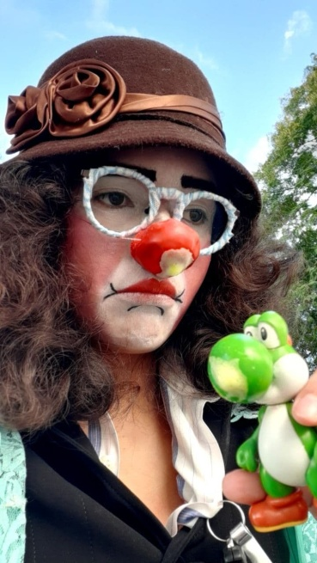
Figura 3: Kokerani segurando seu companheiro Dino. Arquivo pessoal.
A relação com o Dino se tornou tão forte que o processo de criação do número foi amplamente baseado no jogo de Kokerani com Dino. No número, Dino surgia de dentro de um cofrinho com a imagem do Elvis Presley dentro da qual é submetido à mágica do “desaparecimento”, cena que perdura aproximadamente metade da apresentação. Após realizar sua façanha, Kokerani olha ao redor, vê que as roupas ainda precisam ser organizadas e então como quem tem poderes sobrenaturais, magicamente arruma todas as roupas, simplesmente usando uma coberta para reunir todos os objetos e roupas e, com muito esforço, joga tudo para dentro do armário. A bagunça é tanta que quase nem cabe no compartimento do guarda-roupas.
O número teve a duração de 9 minutos, o ângulo da câmera é o mesmo de uma câmera de segurança, o notebook foi posto em uma prateleira alta no canto direito superior do quarto, foi apresentado na mostra final da extensão de palhaçaria em um encontro realizado a partir da plataforma Zoom. A apresentação foi aberta à comunidade acadêmica e extra-acadêmica.
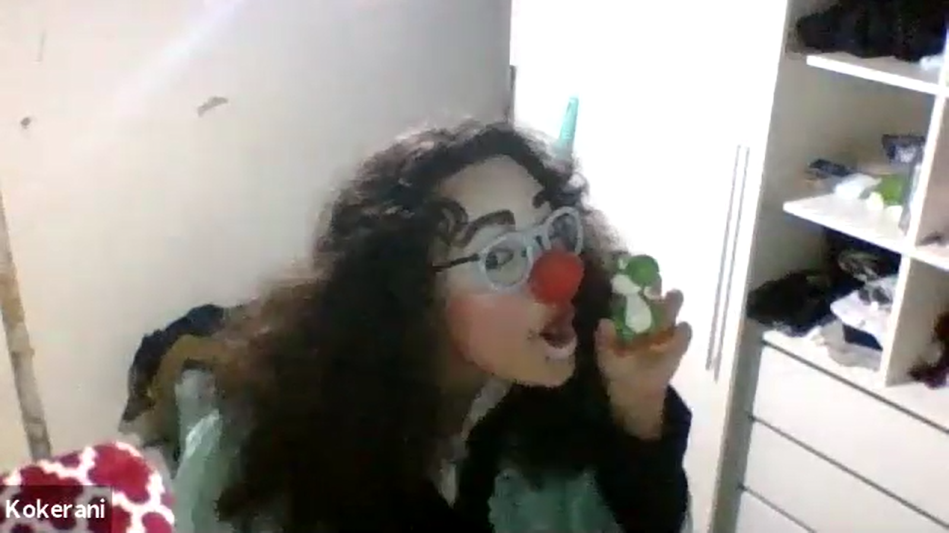
Figura 4: Kokerani mostra o Dino para a câmera. Print retirado do vídeo da apresentação do número.
Improvisação na Palhaçaria
Ao observar palhaços em cena - seja na rua, em espetáculos ou ensaios - percebi algumas características em comum entre eles: pensam rápido, não sentem medo do julgamento, jogam intensamente, não planejam antecipadamente, utilizam do estado presente para jogar. Como improvisadora, sempre senti falta dessas qualidades em mim, sempre pensei em como ter uma grande ideia, no que fazer na cena improvisada antes mesmo de entrar em cena, medo do que as pessoas pensariam ao propor uma ideia “boba”.
Cheguei à conclusão de que palhaços têm tudo o que preciso desenvolver como improvisadora, e tive a certeza que era esse o caminho que eu teria de seguir: estudar palhaçaria.
Com o desencadeamento da personificação de minha palhaça, pude perceber que é um processo mais pessoal do que imaginava… É sensível, atinge emoções muitas vezes adormecidas, é extraído o que há de mais profundo para que tudo flua espontaneamente. Além do desmembramento dos traços de personalidade da palhaça, também me envolvi com o autoconhecimento adquirido nos estudos.

A personagem palhaço não depende de um roteiro, peça teatral, etc. Ela existe a partir da combinação dos seguintes elementos, bem determinados pela tradição: máscara (nariz e maquiagem); mímica facial; figurino; gestual; ações físicas características; gags; uso da voz; jogo cômico ou brincadeira; utilização do improviso. (SOUZA, 2011, p. 47).

Para que fosse possível chegar à personagem palhaça a preparação exigiu um labor especial, pois é uma persona que cresce e toma forma aos poucos. Há alguns direcionamentos que movem o trabalho de forma orgânica. Quase um ano se passou desde o início da pesquisa em palhaçaria, e foi somente em uma das últimas orientações com o professor Diego que um insight que parecia óbvio sobreveio. Percebi o palhaço como um agente potencial dotado de uma habilidade de improvisação excepcional, queria ser como eles, foi então que Baffi completou o entendimento com um apontamento que mudou totalmente o meu olhar a palhaçaria como também a improvisação. “Palhaços improvisam muito menos que improvisadores, os palhaços somente acolhem tudo o que acontece, jogam com o que vier, não negam nenhuma faísca existente que crie a possibilidade de um jogo” (Anotações em Diário de Trabalho, 2021). É muito mais simples do que imaginava, e ao mesmo tempo complexo.

No que se refere ao improviso, o clown necessita um árduo e longo trabalho em sala de ensaio, para criar seu conjunto de gestos e ações para descobrir a “lógica individual” ( FERRACINI, 2001 p. 218 apud SOUZA, 2011, p. 50).

Apresentarei a seguir, três princípios presentes na Palhaçaria Itinerante que foram trabalhados neste projeto, junto ao desenvolvimento de gestos e ações da Kokerani:
- Triangulação: nesta técnica, o artista compõe a base de um triângulo imaginário junto a outro artista ou objeto e na sua ponta encontra-se o público, para quem determinada ação é direcionada. No uso desta técnica na palhaçaria há um dado interessante: aquele(s) que se encontram em algum momento na posição de público pode(m), no decorrer do jogo, migrar para a base do triângulo tornando-se não só cúmplice, mas também um agente de ações a partir das quais é possível estabelecer algum jogo.
- Relação Coluna/Nariz: Da perspectiva do público, o nariz exerce a mesma função que o olho no palhaço. Para todo lugar que o palhaço “olha” é apontado o nariz, e em toda ação a premissa é que sempre o nariz vai direcionar o caminho que o palhaço vai percorrer. Junto ao nariz, todas as reações possíveis são manifestadas na coluna, é através da ativação da coluna (através do direcionamento, movimentação, ritmo etc.) que o palhaço mostra que está triste, feliz, cansado, animado ou zangado, o nariz olha, a coluna reage, e com a junção dos dois o palhaço se desloca.
- Jogo com o ambiente ou objetos: em qualquer lugar onde o palhaço estiver, sempre buscará algum elemento que chame sua atenção. Para isso, o palhaço olhará para o seu entorno como se fosse a primeira vez, e se permitirá ficar encantado, seja por um ambiente ou um objeto.

Através da relação tronco/nariz o jogo pode ser estabelecido, após ter a atenção prendida, ele olha com o nariz, reage com a coluna e então a relação acontece.

O JOGO
No decorrer deste escrito, por muitas vezes falei sobre o jogo para me referir às relações que o palhaço estabelece, mas afinal, o que é o jogo para o palhaço?
Primeiramente preciso apresentar alguns conceitos apresentados por Diego Baffi em sua dissertação “Olha o palhaço do meio da rua!: palhaço itinerante e o espaço público como território de jogo poético”, na qual apresenta a visão de Roger Caillois, 1967.

[...] Em linhas gerais, Caillois define o jogo como uma atividade livre (o jogador o é por escolha pessoal de vivência lúdica), delimitada (tempoespacialmente), incerta (quanto ao seu desenvolvimento e desenlace), improdutiva (não gera riquezas ou produtos), regulamentada (obedece a regras específicas) e fictícia (instaura uma realidade outra, conscientemente fictícia), sendo que as duas últimas qualidades tenderiam a se excluir mutuamente. Entendo que Caillois identifica não características estanques, mas fluxos identitários dos jogos: o que caracterizaria um jogo como jogo, independentemente de que jogo seja esse. Desta forma, a cada jogo e, mais especificamente a cada jogada (a cada vez que um jogo é atualizado em sua execução) os fluxos se atualizariam de forma diversa, sendo potencializados e pressionados pelos diversos fatores tempoespaciais e pelos jogadores envolvidos em sua atualização. [...] Cada um destes fluxos são atualizados a cada momento que se joga, a cada jogada, sendo mais ou menos pressionados de acordo com as relações de afetação que se estabeleçam tempo-espacialmente e entre os seus jogadores. E essas relações criam infinitas variabilidades sensíveis macroestruturalmente. Por isso, cada jogo nunca é igual a outro. Assim é com todos os jogos e a todo o momento (BAFFI, 2009, p. 129).

O fluxo identitário é aquilo que define a singularidade identitária de algo, são elementos que fazem com que aquilo seja único. A árvore tem fluxos identitários que nos fazem perceber e identificar o que são árvores, o tronco, os galhos, as folhas, a pigmentação… É uma junção de características imutáveis que no final identificamos como árvores.
A partir dessas características, temos os fluxos diferenciadores. O fluxo diferenciador diz respeito sobre qual espécie de árvore é aquela, existem fluxos diferenciadores que nos fazem identificar que aquela árvore é uma cerejeira ao invés de um pinheiro, mas que no geral, sabemos que todas elas são árvores. Quando falamos de fluxos diferenciadores relacionados à pessoas ou a jogos, no geral, esses fluxos são mutáveis.
Falemos de Kokerani como exemplo de fluxo identitário mútavel: Kokerani fica de bom humor quando não pode falar mas quando fala se torna ranzinza e de mal humor, não consegue enxergar bem sem óculos, gosta de Tim Maia, adora dirigir, ama seu companheiro Dino, gosta de tomar caldo de cana e escolhe frutas apalpando-as. A partir dessas características que definem a personalidade de Kokerani, de tempos em tempos elas são atualizadas, Kokerani pode passar a ter outro senso estético que compõe sua personalidade, ou então características que hoje são vigentes mas que futuramente podem se dissipar.
Dentro disso, existem características de que são de fato imutáveis, o fato dela ser uma palhaça por exemplo, não existe Kokerani sem ser uma palhaça, sem o seu nariz vermelho e sem o cabelo armado estilo cocker.
A intenção na discussão do que é fluxo identitário é analisar isso dentro de jogos estabelecidos por palhaços. Além do palhaço ter seu próprio fluxo identitário, o jogo segue a mesma lógica, cada jogo tem um fluxo identitário, regras específicas que são criadas que determinam um jogo específico. Em jogos específicos há regras estabelecidas que mantém o andamento do jogo, como por exemplo futebol, basquete entre outros esportes. É um acordo entendido racionalmente pelas pessoas que compõem o jogo, para ser jogado as regras precisam ser aceitas em conjunto.
Dentro das regras estabelecidas existem as metarregras. Sem conversar ou combinar anteriormente, as metarregras são aquelas regras estabelecidas entre os jogadores, elas acontecem conforme o jogo vai acontecendo. A metarregras também podem ser mutáveis.
O conceito de metarregras diria respeito então às regras construídas nas e através das relações estabelecidas entre as ações motrizes derivadas das interações metacomunicacionais traçadas entre os jogadores, o tempo, o espaço e seus elementos. Desta forma, as metarregras não seriam percebidas pelos jogadores senão no nível da ‘sugestão’, da infra-percepção. Se fariam poeticamente pertinentes. (BAFFI, 2009, p 141, destaques do autor).

SAÍDAS: INTERVENÇÕES DA KOKERANI
Nos primeiros seis meses de pesquisa, em sala de ensaio, criamos as matrizes de Kokerani. Entretanto, para que fosse possível seguir com o estudo, senti necessidade de pensar em alternativas de criação de jogo com outros ambientes e pessoas. Se inicialmente o intuito era fazer as práticas online, a forma como tudo se desenhou possibilitou que houvesse saídas de campo para iniciar o experimentar, na prática, de suas infinitas possibilidades.
No segundo semestre da pesquisa, a doença de minha mãe estava ainda mais avançada e os afazeres domésticos ficaram todos por minha conta. Para que fosse possível continuar pesquisando, uni os afazeres domésticos com a pesquisa. Por conta da pandemia, eu era a única pessoa da minha família a sair para fazer compras e ir à feira. Foi então que tive a grande ideia: Se de qualquer forma sempre sou eu quem vai ao mercado, por que não ir de Kokerani?
1. Sábado, dia 20 de março de 2021 foi a primeira saída de Koke, com destino a uma feira de rua situada no bairro Capão da Imbuia, em Curitiba. O meio de transporte foi um gol “bola”, ano 98, cor verde. O primeiro experimento do dia consistiu em perceber como Koke dirigia. A roupa de Koke é parcialmente apertada, principalmente na parte de cima, onde visto um blazer preto. Por conta disso, a forma de dirigir acabou por ser inclinada para frente, com os braços apertados quase entrando para dentro do próprio blazer. Essa lógica corporal de relação com o figurino apareceu anteriormente. Aqui percebi a aplicabilidade das matrizes: pude perceber, na prática, a ação codificada emergindo em um contexto completamente diferente daquele em que foi criada. O trânsito foi o local onde aconteceram com mais reincidência os jogos entre a palhaça e as pessoas no espaço urbano, quer maior exemplo de quebra de tensão normativa que esse? O trânsito é o local de regimento legislativo de comportamento espacial, onde consequentemente ocorrem diariamente incidentes, estresse, espera, violência. A figura da palhaça proporcionou àqueles rostos desconhecidos que se depararam com ela nas avenidas e marginais desfocar do seu roteiro planejado para olhar, falar, admirar, se questionar curiosamente sobre uma palhaça no semáforo segurando o volante.
Vale ressaltar que a ida aos lugares vestida de palhaça não é com o objetivo primário de provocar efeitos cômicos, mas sim pesquisar como Kokerani pode interagir nesses espaços segundo sua lógica pessoal e estudar quais as alterações coletivas que podem acontecer por consequência de sua presença. A graça, quando há, é consequência do encontro. Segundo Márcio Libar na entrevista Onde está a graça? A arte do palhaço:
A graça se dá na conexão. Quando dois seres humanos conseguem se olhar desprovido de qualquer preconceito, com olhar puro de amor e aceitação. Quando esse olhar atravessa o olhar do outro e há invariavelmente um sorriso, esse sorriso é a graça. A graça é quando dois eus, especialmente únicos e inteiros se conectam e nesse momento o outro deixa de existir. Nesse momento há um encontro de eus. (LIBAR, 2015).

Koke chamava a atenção em todos os lugares que ia, positivamente e negativamente. Os lugares mais recorrentes eram as feiras. Era comum que os donos dos estabelecimentos inicialmente achassem que Koke entraria pedindo por dinheiro ou fazendo alguma “palhaçada”. Isso fazia com que eles particularmente, e as demais pessoas no estabelecimento de modo menos radical, ficassem um tanto receosas. Ao perceberem que eu só entrava para fazer compras, sentia neles uma feição mais tranquila sobre o que a presença poderia causar.
Todas as saídas foram conduzidas por motes diferentes, o primeiro era simplesmente fazer compras. Enquanto comprava, os primeiros jogos de Koke na feira ocorriam de modo verbal com os funcionários. Enquanto Koke escolhia algumas frutas, surgiram algumas dúvidas: “Qual é a banana caturra e qual é a prata? Qual a diferença entre o limão verde e o limão laranja? Qual a diferença entre os pepinos que estão em caixas separadas?” A partir dessas perguntas, foram criadas relações com as pessoas que ali estavam: a funcionária respondeu com muita educação qual era a banana caturra, assim como também respondeu com muita educação qual era a diferença entre os pepinos -todos eram pepinos japoneses- ou seja, nenhuma diferença.
Ainda sobre a primeira saída, Koke foi a duas feiras, uma delas era de preço único, a outra não. Koke primeiramente foi na feira de preço único, na qual todas as frutas e verduras estavam no valor de 2,49 R$. Ao chegar na outra feira, Koke se deparou logo de cara com um cartaz que dizia “Tomate 0,99/kg”. Ela ficou furiosa e irritada, pois não apenas o tomate, mas muito do que tinha de frutas nessa outra verdureira era mais barato do que o preço único de 2,49 R$. O mapa de emoções de Koke aos poucos foi retomado e habitado novamente.
Por consequência de que, na primeira saída, Koke resolveu todos os seus problemas de forma verbal, pouco apareceram caminhos corporais para resolução de problemas. No início do processo de saídas, é comum que, quando utilizamos do elemento voz para resolvermos problemas que surgem em cena, acabamos por “esquecer” que o corpo também está ali e pode auxiliar na resolução de problemas. Koke também se esqueceu de triangular e reagir com a coluna/nariz. Ao perceber, posteriormente, essa falha, decidimos que, nas saídas que vieram em seguida, elencaríamos motes diferentes, para pôr em evidência as relações corporais.
2. Conforme as saídas foram acontecendo, muitas outras coisas foram descobertas. Neste dia, por exemplo, Koke descobriu que fica extremamente mau-humorada quando o tempo está fechado. Chegando na feira, o mau humor melhorou, porém, o dia fechado deixou as demais pessoas presentes na feira mais fechadas que o normal. Como o mote indicava resolver os problemas sem artifícios verbais, pude descobrir que, quando Koke não pôde falar, aparentemente ela ficava “fofa”, as reações dela eram como se fossem um murmurinho quase inaudível.
Antes das saídas, achei que Koke seria quase sempre ranzinza e mau humorada, mas sabemos que não somos sempre a mesma coisa. Ao colocar em prática o mote proposto por Baffi, Koke prestou atenção em sua maneira pessoal de decidir se a fruta está boa ou não para ser levada: ficar um tempo suavemente apalpando as frutas. Principalmente na escolha da laranja e do limão, ela apertava as frutas para sentir se elas estavam moles ou duras demais. Dessa vez, foi muito mais fácil colocar em prática algumas técnicas corporais anteriormente trabalhadas. A impossibilidade de falar, fez o corpo ficar muito mais aberto para o ambiente e aos outros. Sentindo-se mais expansivo.
3. Sempre tem aqueles dias em que não estamos animados, e fazer alguma atividade demanda o dobro de energia que normalmente demandaria. Isso também aconteceu com Koke. Após criar coragem para sair, Koke se dirigiu mais um dia à feira. Chegando lá, fez o que teria de fazer: apalpou todas as frutas que tinha direito, foi ao caixa com algumas frutas e uma couve. Koke ficou com preguiça de colocar a couve em um saco e seguiu segurando-a com as duas mãos. No meio tempo da fila agiu então como se fosse uma noiva: segurando um buquê de couves e tendo o penhoar como vestido, dirigiu-se até o caixa como se fosse uma linda noiva. Nesse momento ocorreu a aceitação do impulso sem pensar no ridículo, a vontade de ser uma noiva emergiu e então Koke de fato foi a noiva enquanto retomava algumas ações codificadas encontradas no início da pesquisa com o seu penhoar.
Ao sair da frutaria, Koke foi à distribuidora de doces próxima dali para comprar jujubinhas. Chegando lá, foi direto a ala dos doces, agachou-se com a bunda pra cima para pegar o pacote que estava na prateleira de baixo e então uma moça passou encostando-se à parte de trás, Koke levou um susto e deu um pulo imediatamente encolhendo-a. A moça deu risadas, pediu desculpas e Koke respondeu que não foi nada. Conto desse ocorrido, pois, algumas vezes ao decorrer deste escrito, falei sobre a relação coluna/nariz, e nesse dia foi a primeira e talvez a única vez que naturalmente a coluna foi acionada organicamente para que Koke reagisse a um estímulo. Sobretudo no início do estudo da palhaçaria, há algumas preciosas ocasiões nas quais conseguimos flagrar alguns momentos de organicidade dentro dos vocabulários criados, e esse momento foi um deles.
Ao chegar em casa, ainda com o nariz, encontravam-se na cozinha minha mãe e irmã, minha mãe estava reclamando de alguma coisa, fiquei parada olhando pra ela por cerca de 30 segundos, peguei as jujubas que comprei, dei a ela falando “toma, um docinho para outro docinho”. ela parou de reclamar na hora, soltou um risinho e agradeceu. Após isso falei "às vezes não tão docinho, às vezes é azedinha, mas na maior parte das vezes é um docinho” ela e minha irmã deram risada. Me dirigi ao quarto e tirei o nariz. Para além da pesquisa, a missão de gerar encantamento e graça pelo olhar de minha mãe aconteceu mais uma vez. Pela última vez.
4. O dia em que Koke não queria sair foi um dos dias mais preciosos desta pesquisa. A nossa figura tem nuanças, como a gente: se permitir palhacear sem empolgação ajuda entendermos quais as facetas de estado que nossa figura pode acessar. Além do mais, esses dias sem muita empolgação são, muitas vezes, os dias com menor ansiedade. Por não esperar muito deles, damos a oportunidade de ser os melhores. Outros dias sem empolgação vieram. O importante é lembrar desse dia e construir meios para manter-se em trabalho, pois atrás de dias sem empolgação tem outros com mais empolgação ainda.
...
Efetivou-se o ciclo de perda de minha mãe, ela me deixou cerca de um mês após a cena das jujubas. Depois desse fato, Koke não teve mais luz para dar as caras por pelo menos dois meses. A minha vida mudou, a saída para as feiras perderam o sentido, e Koke não teve mais motivos para sair.
...
Koke nasceu, morreu, e renasceu no dia 7 de julho de 2021. Com a intenção de trazer Koke de volta, marquei a retomada da orientação com Baffi vestida de palhaça. Não sabia o que falar e nem fazer, somente estava presente. Coincidentemente, naquela tarde fiz cookies, e então resolvi ensinar para o meu orientador a receita. Muitos jogos surgiram e a comicidade de Koke apareceu depois de muito tempo.
5. A culinária foi um elemento que apareceu muito no momento pós-morte da minha mãe. Na orientação seguinte, ao invés de ensinar verbalmente a receita dos cookies, fiz, de fato, a receita. Foi através dos cookies que finalmente encontrei um novo motivo para Koke sair de casa. Resolvi entregar os cookies para a mãe de uma amiga que mora perto da minha casa. Os cookies foram colocados em uma embalagem pequena (aquelas de colocar salgados) e foram grampeados para serem fechados. Levando essa embalagem, Koke foi em direção ao carro e, antes de sair de casa, lembrou que não seria possível bater palmas em frente à casa e segurar os cookies ao mesmo tempo. Foi então que olhou para todo o espaço do carro e encontrou uma ecobag enorme, totalmente desproporcional ao tamanho dos cookies. Koke saiu, colocou uma música e foi feliz/nervosa para realizar a entrega. Quando chegou, estacionou o carro um pouco antes da casa onde seria o destino, saiu do carro com as bolachinhas na ecobag gigante e foi em direção a casa. Koke bateu palmas e prontamente foi atendida. Disse a mãe da amiga que a entrega é referente a uma encomenda. Depois de entregar disse que o pedido não foi pago e que ela teria de pagar, “foram 5 cookies e o total 70 reais”. As duas se olharam por cerca de 5 segundos e então ela perguntou se Koke aceitaria cartão. Rindo, Koke disse que não precisava pagar e que já havia se acertado com a amiga. Até então, essa foi a última saída de Kokerani, sempre tentando encontrar algum sentido em itinerar após ter perdido totalmente o sentido da vida.
Observando a maneira como as intervenções foram executadas, é possível perceber que a construção da palhaça não se dá somente nos trabalhos técnicos, mas está nas entrelinhas da vida. Para além da Palhaçaria Itinerante e a improvisação, a vida aconteceu da forma mais sensível eu poderia ter vivido, o momento foi de dificuldade e dor, entretanto, também de acolhimento e frescor. Dentre toda felicidade e tristeza, Kokerani se materializou, o nascimento rumo à despedida não faz parte somente do processo desta pesquisa, mas diz muito a respeito sobre o processo da vida. Quem nos tornamos durante a nossa passagem vem do que vivemos e experimentamos, sobre as pessoas que conhecemos e os problemas que resolvemos. Esta pesquisa continua em andamento, a evolução de Kokerani também. Permanecemos juntas nas adversidades, nos abraçamos e improvisamos.

REFERÊNCIAS CITADAS

BAFFI, Diego Elias. Olha o palhaço no meio da rua: o palhaço itinerante e o espaço público como território de jogo poético. Orientador: Renato Ferraccini. Dissertação (Mestrado em Artes) - Universidade Estadual de Campinas, Campinas, 2009.

CAILLOIS, Roger. Os Jogos e os Homens – A máscara e a vertigem. Lisboa: Cotovia, 1967.

ERA Preciso Ouvir Outras Vozes. Direção: Luana Proença. Produção: Guilherme Angelim. Brasília: Guinada Produções, 2019. 1:55:50. Disponível em: https://www.youtube.com/watch?v=EviKrWSU2cY. Acesso em: 25 mar. 2021.

FERRACCINI, Renato. Café com queijo: Corpos em criação. Campinas: Editora Hucitec, 2006.

MUNIZ, Mariana Lima. Improvisação como espetáculo: Processo de criação e metodologias de treinamento do ator-improvisador. 1a ed. Belo Horizonte: Editora UFMG, 2015.
ONDE está a graça? A arte do palhaço com Márcio Libar - Papos de Circo. Direção: Lucas Gardezani Abduch. Gravação de Lucas Gardezani Abduch. São Paulo: [s. n.], 2015. 4:56. Disponível em: https://www.youtube.com/watch?v=FzAiJ0ftMac. Acesso em: 25 mar. 2021.

SOUZA, Claudia Funchal Valente de. O Corpo Cômico em Jogo: um estudo sobre a improvisação do palhaço. Orientador: Mário Fernando Bolognesi. 2011. Dissertação (Mestrado em Artes) - UNESP, São Paulo, 2011.

Graduanda de Licenciatura em Teatro pela Universidade Estadual do Paraná (Unespar) – Campus de Curitiba II/ Faculdade de Artes do Paraná (FAP); voluntária pelo Programa de Iniciação Científica da mesma universidade; Atriz e Improvisadora - SATED/PR 32018. E-mail: mayathali@hotmail.com
Graduado em Artes Cênicas pela Universidade Estadual de Campinas (2004), Mestre em Artes pela mesma universidade (2009) e Doutor pela Universidade Federal do Estado do Rio de Janeiro (2019). Professor efetivo da Universidade Estadual do Paraná (UNESPAR) - Curitiba campus II (FAP). Tem experiência na área de Artes, com ênfase em Interpretação Teatral, atuando principalmente nos seguintes temas: intervenções urbanas em arte, palhaçaria e corporeidade cênica. E-mail: diego_baffi@yahoo.com.br
Companhia de teatro criada na cidade de Curitiba/PR em 2015 que trabalha e estuda a linguagem da improvisação cênica
O short form que me refiro são os jogos popularizados pela Cia Barbixas de Humor que seguem estruturas e regras específicas com um formato de jogo de, no máximo, 10 minutos. Não permite maior aprofundamento nas camadas de personagens e cenas. “No espetáculo Improvável, a plateia sugere temas, os artistas improvisam, a música e a iluminação acompanham e um mestre de cerimônias conduz os jogos para tirar o maior número de risadas do público.” FANZOCA COMERCIO E SERVIÇOS DIGITAIS. Barbixas: nossa-historia. Quem somos. Disponível em: <https://www.barbixas.com.br/nossa-historia/>. Acesso em: 12 de Ago. de 2021.
Falo do formato long form através da vivência com os espetáculos apresentados na Companhia Arvoredo de Teatro. São cenas longas de improvisação, com objetivo de criar narrativas e personagens com maior camada do que seria possível em um short form, podendo superar 1 hora de espetáculo improvisado.
“Número é um dos termos utilizados para cenas de palhaço”. (BAFFI, 2009, p.25)
Disponível em: <https://www.petvale.com.br/imagens/91197-cocker-spaniel-ingles-macho-perdido-calhau-sao-luis-ma_29939.jpg>. Acesso em 14 Ago. 2021.
Registro pós orientação via plataforma Microsoft Teams.
Yoshi é um dinossauro verde que tem papel significativo no jogo de video-game Mario Bross.
Número de Kokerani disponível em: https://www.youtube.com/watch?v=K6NCgRPUFyo&ab_channel=ThalitaMaia. Acesso em 10 Ago. 2021
Disponível em: https://www.youtube.com/watch?v=FzAiJ0ftMac. Acesso em 06 Jul. 2021

